國民身分證與戶口名簿註記樣本



22mm

9mm

112.7.1調為

○○里○○鄰

112.7.1調為

○○里○○鄰

身分證註記用灰底黑字標籤

戶口名簿註記用藍色章戳

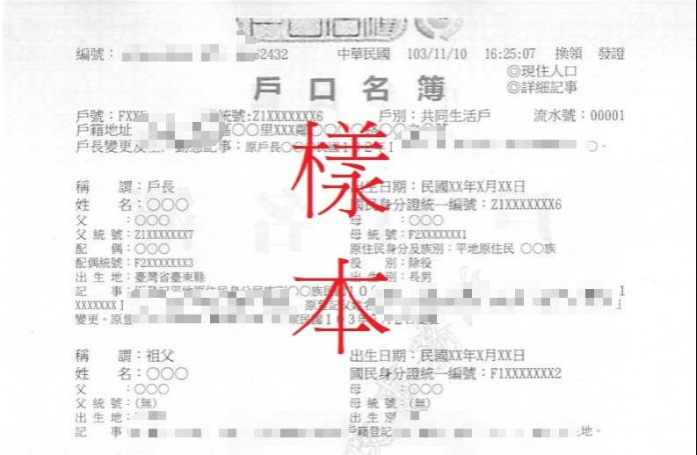

**112.7.1調為○○里○○鄰**